Manual de Operación Sistema Uso de Muelle

Desarrollado por Juan Mancilla Valenzuela.

Documentado por Juan Mancilla Valenzuela.

Febrero 28, 2018

Pág. Cliente:

El cliente podrá acceder a la pág. de solicitud mostrada a continuación.

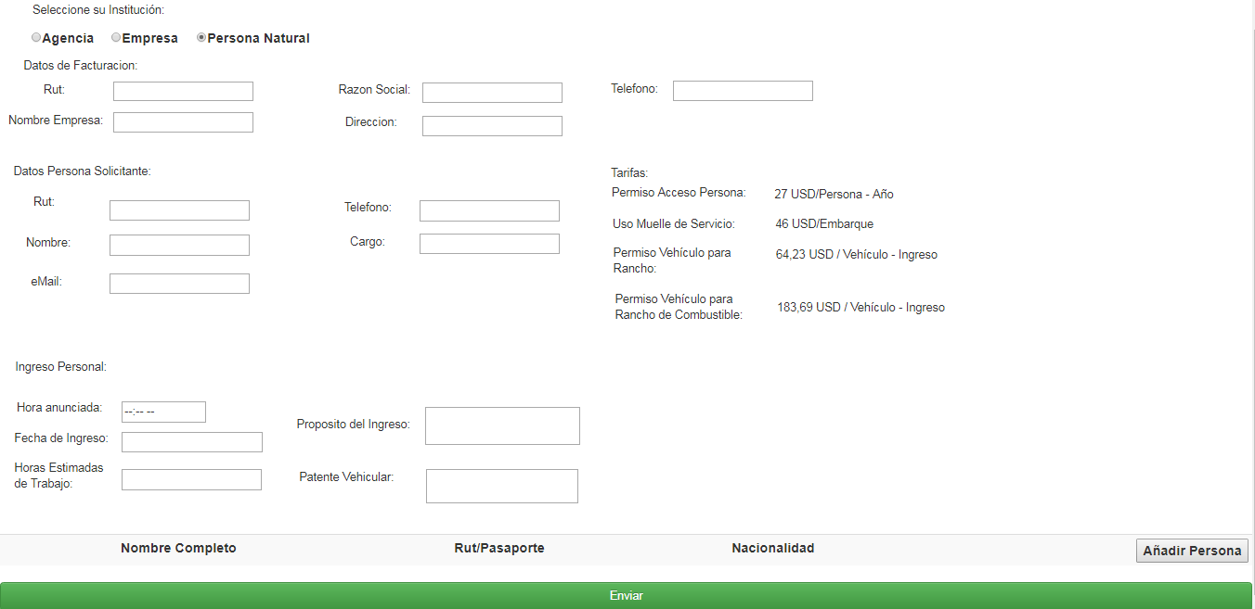

En esta pantalla, primero se deberá identificar como: Agencia, Empresa o Persona natural.

Luego el cliente debe facilitar los datos de su empresa (facturación por parte de Puerto Mejillones). Rellenando datos tales como: Rut, Razón Social, Teléfono, Nombre y dirección.

Luego en el apartado de Datos Persona Solicitante, se deberá rellenar de acuerdo a la persona quien esta rellenando la solicitud (administrador de contratos o similares).

Esto con el fin de poder contactar con una persona en particular dentro de la organización respecto a cualquier inconveniente. Importante rellenar todos los datos: Rut, Teléfono de Contacto, Nombre, Cargo y email (Importante para el envío de la confirmación).

Finalmente se debe rellenar el apartado de Ingreso Personal; donde queda estipulada la Hora Anunciada de la utilización del muelle de servicio, la fecha de ingreso, el propósito de ingreso, las horas estimadas de trabajo y finalmente la patente vehicular en caso de que se utilice.

Para poder añadir personas a la solicitud, basta con apretar el botón [Añadir Persona], encontrado en la tabla al pie de la pág.

Al seleccionar el botón, se mostrara la pantalla:

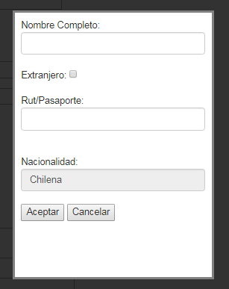

Al rellenar, se pedirá el nombre Completo de la persona a ingresar por el muelle de servicio; declarar si es Extranjero y Finalmente rellenar con su Rut nacional (chileno).

La nacionalidad de cualquier persona que no se identifique como extranjero, será Chilena, y el Rut será validado respecto a las normas que este exige; Si usted no posee Rut Chileno, debe seleccionar su nacionalidad, como la pantalla siguiente.

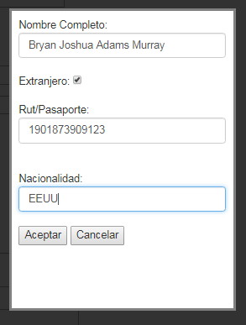

Finalmente, al presionar el botón [Aceptar]; la persona quedara evidenciada en la tabla anterior, automáticamente.



Si desea añadir más personas a la solicitud, repita los pasos anteriormente descritos.

Cuando su Solicitud ya esté lista, presione el botón [Enviar], encontrado al pie de la pág.

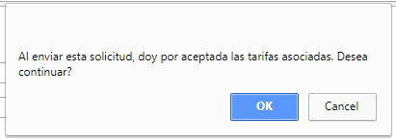

Se desplegara un mensaje, el cual Expresa que da por aceptada las tarifas de Puerto Mejillones.

Y se procederá a enviar un email tipo al correo de la persona solicitante, junto a los datos de su solicitud.

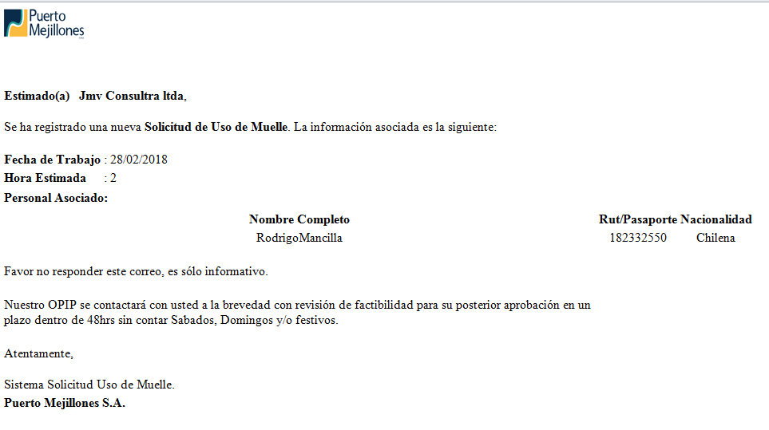

Luego del correo de información, debe quedar a la espera de personal OPIP de Puerto Mejillones, para responder dicha solicitud.

Pág. OPIP

Cuando una persona realice una solicitud vía pág. Web habilitada. Nuestro personal encargado de aprobar o rechazar dicha solicitud, recibirá en tiempo real, un mail como el siguiente.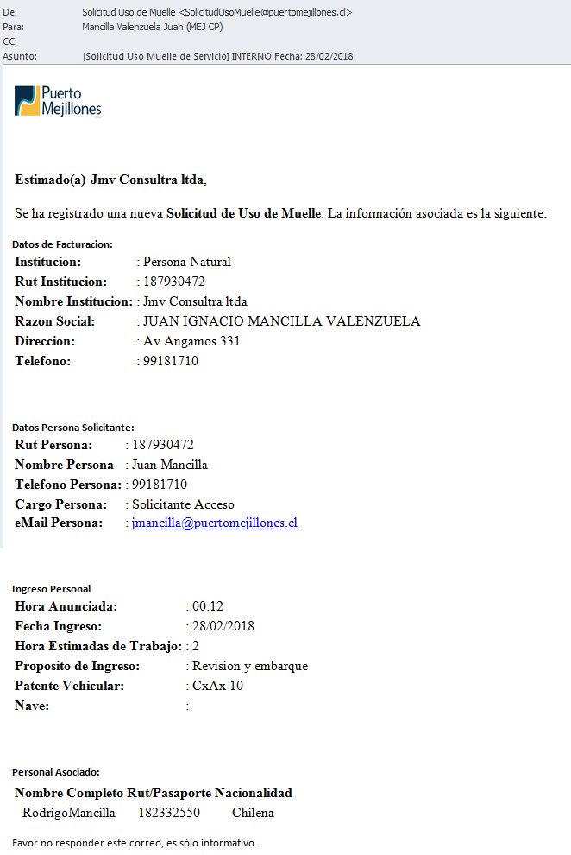

Luego de recepcionado el correo anterior, deberá ir a la pág. web correspondiente a el listado de Solicitudes Pendientes. Pudiendo así Aceptar o Rechazar dicha solicitud.

Al aceptar, Ahora será posible encontrar los Rut asociados a la solicitud en la pág. utilizada por los guardias.

Pág. Guardias.

Para facilitar el uso del acceso de muelle para el personal a cargo de la seguridad marítima, se habilitó una pág. en donde, solo ingresando el Rut de la persona; puede ver si tiene o no acceso a las instalaciones. Además solo podrá seleccionar el botón [Entrada], para aquellas personas que entren al recinto, o [Salida] para cuando la persona venga saliendo del muelle de servicio hacia el área terrestre.

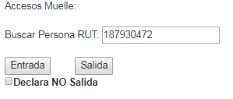

Si una Persona Entra al área marítima, e Informa al guardia que este no registrara salida. Basta con seleccionar [informa No salida], rellenando el motivo por el cual no saldrá por nuestras instalaciones.

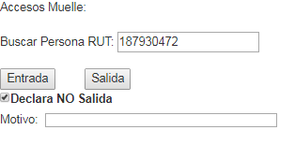

Si al buscar una persona, esta no aparece en los resultados; no tendrá permiso para entrar a las instalaciones marítimas del muelle de Servicio.

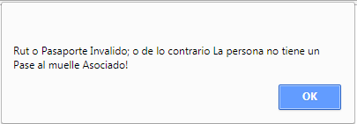

Pág. Reporte Semanal.

En todo momento (en tiempo real); la persona pertinente, podrá visualizar toda persona que utiliza el muelle de servicio, esto con fines de control.

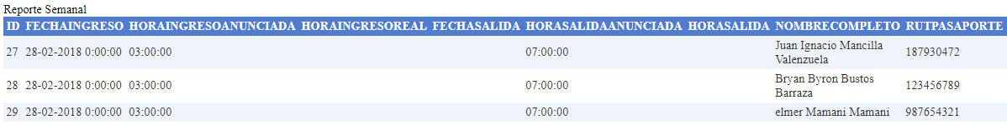

Continuación del reporte: